**ESCUELA NORMAL SUPERIOR**

**VILLAHERMOSA TOLIMA**

**FORMATO DE PREPARACIÓN DE CLASES**

|  |  |  |  |  |
| --- | --- | --- | --- | --- |
| 1. IDENTIFICACIÓN   PLAN DE CLASES N° 2 | | | | |
| ESTUDIANTE(S) MAESTRO (S)-DOCENTE | LEIDY JOHANA PEÑA CAMARGO | **GRADO** | | PFC II SEMESTRE |
| CAMPO DE PRÁCTICA | ENSVI SEDE EL ALTO DEL NARANJO | **GRADO** | | 3° |
| MAESTRO ORIENTADOR/ASESOR | YEISON BEDOYA | | | |
| AREA O DISCIPLINA | CIENCIAS NETURALES | | | |
| SABER Y/O PRÁCTICA | SISTEMA NERVIOSO | | | |
| FECHA: 29/10/2010 | **LUGAR: sede EL ALTO DEL NARANJO** | **HORA: 8: AM** | | |
| 1. ENFOQUE PEDAGÓGICO | | | | |
| COMPETENCIA (S) | 1. **Identificar**. 2. **Indagar.** 3. **Explicar**. 4. **Comunicar**. 5. **Trabajar en equipo** | | | |
| DERECHOS BÁSICOS DE APRENDIZAJE DBA | 4. Comprende que en los seres humanos (y en muchos otros animales) la nutrición involucra el funcionamiento integrado de un conjunto de sistemas de órganos: digestivo, respiratorio y circulatorio. | | | |
| ESTANDAR (ES) BÁSICO(S) | Represento los diversos sistemas de  órganos del ser humano y explico  Su función | | | |
| OBJETIVO: | Al finalizar la clase los estudiantes estarán en capacidad describir las funciones generales del sistema nervioso y reconocer el papel integrador y regulador del mismo sobre los demás sistemas del organismo. | | | |
| INDICADORES DE DESEMPEÑO | **COGNITIVO:**  Reconocer e identificar as funciones generales del sistema nervioso y reconocer el papel integrador y regulador del mismo sobre los demás sistemas del organismo. | | | |
| **ACTITUDINAL:**  Demuestra responsabilidad y compromiso frente a las actividades | | | |
| **PROCEDIMENTAL:**  Sigue instrucciones para realizar las actividades a cabalidad | | | |
| INTERDISCIPLINARIEDAD | Área:  Saber: | | | |
| 1. PLANEACIÓN DE LA CLASE | | | | |
| MOMENTO DE INTRODUCCIÓN Y EXPLORACIÓN – ACTIVIDADES DE INICIACIÓN | | | | |
| 1. Presentación de la clase: | | | Tiempo | |
| Actividad: presentación del objetivo.  Procedimiento: se dará a conocer el objetivo de la clase: Al finalizar la clase los estudiantes estarán en capacidad describir las funciones generales del sistema nervioso y reconocer el papel integrador y regulador del mismo sobre los demás sistemas del organismo. | | | | |
| 1. Exploración de saberes previos a través de ambientación, motivación, sensibilización | | | Tiempo | |
| Actividad: toca los objetos  Procedimiento: se llevara una serie de objetos suaves, ásperos, para que los estudiantes experimenten este tipos de sensaciones. | | | | |
| 1. Dinámica de trabajo (individual, grupal, colectiva) | | | Tiempo | |
| Actividad: individual  Procedimiento: en el transcurso de la clase se trabajara de manera individual con el fin de que los estudiantes logren mayor concentración y comprensión | | | | |
| MOMENTO DE ESTRUCTURACIÓN Y PRÁCTICA  – ACTIVIDADES DE DESARROLLO | | | | |
| 1. Desarrollo temático o trabajo con el nuevo conocimiento | | | Tiempo | |
| * 1. Actividad: demostración de las tres unciones del sistemas nervioso, por medio de un experimentos   Procedimiento: se realizaran experimentos muy sencillos como hacer presión en alguna parte del cuerpo de los estudiantes con un gancho (de tender ropa, de recoger el cabello), también objetos calientes, suaves, ásperos. Entre otros  Funciones   - Sensorial: Percibe los cambios (estímulos) internos y externos con los receptores u órganos receptivos. Los cambios incluyen una amplia gama de factores físicos como la luz, presión o concentración de sustancias químicas disueltas.  - Integradora: Analiza la información sensorial y toma las decisiones apropiadas. Se activa o modifica por la información que está almacenada y se recupera de la memoria.  - Motora: Provoca respuestas de músculos o glándulas. El sistema nervioso puede estimular músculos y glándulas para que actúen o inhibirlos.   * 1. Actividad: video, lectura para complementar.: <https://www.youtube.com/watch?v=l9SsdI3OKMc> * Como está conformado el sistema nervioso? * Cuál es la unidad básica del sistema nervioso? * Como se denomina la comunicación funcional entre dos neuronas? * Como se divide el sistema nervioso?   Procedimiento:  Se reproducirá un video educativo para que los estudiantes tengan presente que es el sistema nerviosos y como funciona, para ello también se apoyaran en la lectura del material. | | | | |
| 1. Aplicación práctica | | | Tiempo | |
| * 1. Actividad: taller de experimentación ANEXO 1   Procedimiento: se entregara la guía de experimentación a los estudiantes para que realicen los procedimientos allí planteados. | | | | |
| MOMENTO DE TRANSFERENCIA Y VALORACIÓN – ACTIVIDADES DE AFIANZAMIENTO Y EVALUACIÓN. | | | | |
| 1. Retroalimentación y síntesis | | | Tiempo | |
| * 1. Actividad: ejercicios sobre estímulo, respuesta y velocidad de reacción   <https://www.youtube.com/watch?v=VxkjWw5CG3M>  Procedimiento: se realizaran los ejercicios que se observan en el video, con el fin de estimular el sistema nervioso de los estudiantes. | | | | |
| 1. Evaluación | | | Tiempo | |
| * 1. Actividad: socialización de talleres   Procedimiento: se socializaran los talleres desarrollados por los estudiantes para conocer los conocimientos adquiridos. | | | | |
| 1. Actividad de profundización – Tarea pedagógica | | | Tiempo | |
| * 1. Actividad: TERMINAR EL TALLER   Procedimiento: terminar el taller | | | | |
| RECURSOS Y MATERIALES:  Video educativo, taller, balones, material de apoyo para experimentos sencillos | | | | |

|  |
| --- |
| 1. REFERENTES TEÓRICO - CONCEPTUALES |
| PALABRAS CLAVES |
| SISTEMA NERVIOSO |
| SÍNTESIS CONCEPTUAL |
| 1- ¿Qué es el sistema nervioso?  Es el sistema más complejo y sofisticado del cuerpo. Tiene la importante misión de regular y coordinar las funciones y actividades del cuerpo. El Sistema Nervioso (SN) es, junto con el Sistema Endocrino, el rector y coordinador de todas las actividades conscientes e inconscientes del organismo.  Nuestro organismo puede captar información tanto del medio externo como del interior del cuerpo. Esta información es procesada por el sistema nervioso y se utiliza para elaborar las órdenes que gobiernan su funcionamiento.    1.1- Funciones    El sistema nervioso tiene tres funciones básicas: la sensitiva, la integradora y la motora.    - Sensorial: Percibe los cambios (estímulos) internos y externos con los receptores u órganos receptivos. Los cambios incluyen una amplia gama de factores físicos como la luz, presión o concentración de sustancias químicas disueltas.  - Integradora: Analiza la información sensorial y toma las decisiones apropiadas. Se activa o modifica por la información que está almacenada y se recupera de la memoria.  - Motora: Provoca respuestas de músculos o glándulas. El sistema nervioso puede estimular músculos y glándulas para que actúen o inhibirlos.      1.2- Organización del sistema nervioso  Está formado por dos divisiones principales:  - Sistema nervioso central (SNC), Está formado por el encéfalo y la médula espinal. Recibe la información y la procesa para controlar las funciones corporales.  - Sistema nervioso periférico (SNP), Está integrado por el conjunto de nervios que sale del encéfalo (nervios craneales) y de la médula (nervios raquídeos).  A modo de cables, los *nervios* conectan el sistema nervioso central con el resto de los órganos de nuestro cuerpo.  Su función es transmitir la información al sistema nervioso central y conducir sus órdenes a los órganos encargados de ejecutarlas.  Sistema nervioso  2- El sistema nervioso central  El sistema nervioso central está integrado por el encéfalo y la médula espinal. Además, está protegido por un conjunto de membranas, llamadas meninges y el líquido cefalorraquídeo.    2.1- El encéfalo  Es una masa nerviosa que se conoce como el centro de control del cuerpo. Dentro de él existen más de 100 mil neuronas, que se organizan y examinan la información entrante y guían al cuerpo en una infinita variedad de acciones.  Su trabajo requiere de mucha energía, lo que explica que use una quinta parte de todo el oxígeno inspirado, aunque sólo represente el 2% del peso total del cuerpo.    El encéfalo está protegido por tres membranas, o meninges. La interior es la *piamadre*, que está pegada a la superficie del encéfalo. Fuera de ella está el *aracnoides*, separado por un espacio subaracnoideo parecido a una red. Finalmente la membrana exterior, llamada duramadre, es la capa más fibrosa y resistente de las meninges, pues *su función es formar tabiques en el cráneo* que ayudan a mantener en su posición las distintas partes del encéfalo. En la columna vertebral, la duramadre forma el espacio epidural, que contiene grasa que protege la médula espinal de lesiones.  Hay un líquido, el *encefalorraquídeo*, es producido en su mayoría por una especialización de la piamadre llamada plexos coroideos, que cubre las cavidades encefálicas llamadas *ventrículos*, desde los cuales fluye hasta el canal vertebral. En él flota el sistema nervioso central y *sirve como amortiguador* ante eventuales golpes. Su composición es semejante a la del plasma y a la del líquido extracelular del sistema nervioso, y además es el encargado de transportar nutrientes y desechos a lo largo del sistema nervioso central y mantener la presión constante entre cerebro y médula espinal.  Las estructuras óseas, como el cráneo y la columna vertebral, protegen el encéfalo y la médula espinal de lesiones.    encefalo_1.jpg (497×424)    El encéfalo consta de tres partes:    - Cerebro  - Cerebelo  - Tallo cerebral o tronco encefálico    sistema_nervioso_30.png (586Ã207)    a) Cerebro    El cerebro es la principal estructura del encéfalo, tanto por su tamaño como por la complejidad de sus funciones. Lo integran el diencéfalo y los *hemisferios cerebrales izquierdo y derecho.*    Se encuentra ubicado dentro del cráneo y constituye la masa principal del encéfalo.  Su superficie presenta numerosos repliegues, llamados circunvoluciones y ranuras llamadas surcos. Las ranuras profundas se llaman cisuras y una de esas atraviesa el centro del cerebro, dividiéndolo en los hemisferios derecho e izquierdo. Otros surcos y cisuras delimitan las cinco áreas funcionales o lóbulos (parietal, occipital, frontal, temporal e insular)  en cada lado del cerebro.  En el centro del cerebro se encuentra el diencéfalo, está formado por el tálamo, el hipotálamo  y el epitálamo.  *- El tálamo*, recibe casi todos los impulsos sensitivos y motores provenientes de otras estructuras del sistema nervioso central, y los distribuye a zonas específicas de la corteza cerebral.    - Está rodeada por un grupo de estructuras conocidas como sistema límbico, que interviene en el comportamiento de supervivencia y en las emociones.    *- El hipotálamo,* se encuentra por debajo de del tálamo. su función es regular los procesos fisiológicos, como las necesidades de alimento, bebida y sexo, controlando también el sistema endocrino, constituido por una serie de glándulas que segregan hormonas y que están distribuidas por distintas partes del organismo.    - El epitálamo pertenece al sistema límbico, y tiene relación con los instintos y las emociones y contiene a la glándula pineal, que regula los estados de sueño y vigilia.      Los hemisferios cerebrales por otro lado, están formados por la sustancia gris y la sustancia blanca.    Sustancia gris:  La parte externa, o corteza cerebral, está formada por la sustancia gris.  Está hecha de grupos de neuronas, que corresponden a núcleos nerviosos, en los que se genera y procesa la información relacionad con el control muscular, las percepciones sensoriales (visión y audición), la memoria, las emociones y el lenguaje.    Es decir, la corteza cerebral recibe la información procedente de los órganos de los sentidos y elabora las órdenes de respuesta. Asimismo, almacena y procesa la información.    *Sustancia blanca:*  En la zona interna se encuentra la sustancia blanca. está compuesta por axones cubiertos de mielina o fibras nerviosas, que se extienden desde los cuerpos neuronales. Se encarga de transmitir la información sensorial del resto del cuerpo a la corteza cerebral y de la regulación de las funciones autónomas (involuntarias), como son la temperatura y la frecuencia cardíaca.    Finalmente, inmersa en la sustancia blanca de los hemisferios, hay tres agrupaciones que son, los núcleos de la base, la amígdala y el hipocampo, que se relacionan con funciones motoras, la memoria y las emociones.  encefalo_3.jpg (450×234)    A pesar de tener aspectos semejantes, los hemisferios se diferencian en su especialización funcional. Del hemisferio izquierdo dependen los movimientos y sensaciones del lado derecho del cuerpo, la habilidad numérica, el razonamiento lógico y el lenguaje escrito y hablado, y del hemisferio derecho dependen los movimientos y las sensaciones del lado izquierdo del cuerpo, la percepción tridimensional, el sentido artístico y la imaginación.  Además, en la corteza de cada hemisferio es posible identificar cuatro lóbulos. En ellos, se encuentran las áreas sensitivas, que reciben impulsos sensoriales;  las áreas motoras, que controlan los movimientos voluntarios; y las áreas de asociación, que intervienen en procesos de memoria, razonamiento, lenguaje y emociones.  encefalo_2.jpg (599×511)            dato_max.jpg (660×138)    Sistema límbico: Es una unidad funcional que se encuentra en el cerebro y está constituido por un conjunto de estructuras cuya función está relacionada con las respuestas emocionales, el aprendizaje, la atención y la memoria. Está formada por partes del tálamo, hipotálamo, hipocampo (memorial), amigdala (alimentación, rabia), mesencéfalo, corteza cingulada, entre otros.      b) Cerebelo    Es otra parte del encéfalo que se encuentra detrás del cerebro, por debajo de los hemisferios cerebrales y pesa cerca de 120 gramos.  Tiene forma ovoide, ligeramente aplanado y con una hendidura central. Coordina los movimientos de los músculos al caminar, ayuda a mantener el equilibrio, entre otras actividades motoras.  Consta de tres partes:    - La vermis  - Dos hemisferios o lóbulos laterales    El cerebelo cumple tres funciones:  - Controla la ejecución de movimientos finos y coordinados, como correr, caminar, escribir, enhebrar un aguja, trazar líneas, así como los movimientos de la boca que permiten hablar.  - Mantiene la tonicidad muscular y la postura corporal.  - Procesa la información proviene del oído interno relacionada con el equilibrio del cuerpo.  c) Tronco encefálico o tallo cerebral  Se ubica sobre la médula espinal y está compuesto por el bulbo raquídeo, la protuberancia anular o puente y el mesencéfalo. Desde él emergen diez de los doce pares de nervios craneales, a través de los cuales recibe información sensorial del gusto, oído y equilibrio, además de la que proviene de las articulaciones y la piel de la cabeza. Algunos nervios craneales también transmiten información motora a los músculos del cuello y de la cabeza. También se encuentra la sustancia blanca que conduce información sensorial y motora hacia y desde los centros superiores del encéfalo.  El bulbo raquídeo interviene en el control de la presión sanguínea, a través de la regulación de la frecuencia y fuera del latido cardíaco y del diámetro de los vasos sanguíneos, interviniendo también en el control de la frecuencia del ritmo respiratorio. Controla además, la deglución, el vómito, el estornudo, la tos y el hipo.    La protuberancia anular o puente contiene los núcleos que controlan los movimientos respiratorios, y recibe información sensorial del gusto e información táctil de la cara y el cuello, pues, envía información motora que controla la expresión sensitiva. A través de la sustancia blanca que contiene, conduce información sensitiva y motora desde y hacia los centros superiores del encéfalo.  Finalmente, el mesencéfalo o cerebro medio controla los movimientos de los globos oculares, así como también la contracción de la pupila, pues, presenta núcleos que participan en funciones sensoriales de la visión y la audición, ya que contiene centros reguladores de reflejos de los ojos, la cabeza y el cuello.  2.2- La médula espinal  Recorre el canal raquídeo de las vértebras, desde la base del cráneo hasta la primera vértebra lumbar, un poco más arriba de la cintura. Tiene una función de centro elaborador de reflejos y conductor de impulsos nerviosos desde y hacia el encéfalo.    medula_espinal_1.jpg (501×328)  La médula espinal tiene distintas partes que la constituyen entre ellas se encuentran:  1. Las raíces ventrales o anteriores, que corresponden a vías eferentes que contienen axones motores del sistema nervioso somático y del sistema nervioso autónomo.  2. Las raíces dorsales o posteriores, que corresponden a vías aferentes que contienen axones sensitivos procedentes de la piel, los músculos y las vísceras.  3. La sustancia gris en donde es posible identificar dos astas dorsales, que contienen los núcleos sensitivos, y dos astas ventrales, que contienen núcleos mores.  4. La sustancia blanca que tiene muchos axones que se reúnen formando cordones dorsales, laterales y ventrales, en donde muchos ascienden con información sensitiva hasta el encéfalo, y otros descienden con información motora.  5. Los ganglios espinales o raquídeos que contienen somas de neuronas pseudounipolares, por las cuales se transmite información sensitiva hacia el sistema nervioso central.  6. Los nervios espinales o raquídeos, que son 31 pares de nervios formados por la unión de las raíces dorsales y ventrales, por lo que contienen axones sensitivos y motores.  3- Sistema nervioso periférico  Está formado por ganglios o grupos de somas neuronales y por nervios, ubicados fuera del sistema nervioso central, pero conectados a este. Su función es transmitir información sensitiva hacia el sistema nervioso central e información motora, desde este hacia los músculos y las glándulas.  El sistema nervioso periférico, se divide en *sistema nervioso somático* y *sistema nervioso autónomo*.  sistema_nervioso_periferico.jpg (543×255)    3.1- El sistema nervioso somático Está formado por los nervios craneales y espinales, que conducen impulsos nerviosos desde el sistema nervioso central hasta la musculatura estriada, provocando los movimientos voluntarios, y a su vez transmite información sensitiva desde el resto del cuerpo al sistema nervioso central.  3.2- El sistema nervioso autónomo  Es independiente del control de la corteza cerebral, regulándose a sí mismo, siendo responsable del movimiento de las vísceras y de la musculatura lisa, así como también de la actividad de las glándulas exocrinas. Lo controla el hipotálamo, pues, éste entrega información proveniente de otros elementos del sistema nervioso central, principalmente del tronco encefálico. De su actividad depende la manifestación física de las emociones y la mantención de la homeostasis frente a variaciones ambientales y del medio interno.  El sistema nervioso autónomo se divide en *sistema nervioso entérico*, *sistema nervioso simpático y sistema nervioso parasimpático.*  a) El sistema nervioso entérico: es una red neuronal que controla la actividad de la musculatura del tubo digestivo en la digestión de los alimentos, y además, es responsable de las emociones que se sienten en el estómago, pues, está conectado con el sistema límbico, como por ejemplo, “las mariposas en el estómago”.  b) El sistema nervioso simpático: está relacionado con actividades que requieren energía, pues, actúa frente a situaciones de alerta o estrés, como las que se dan frente a una pelea o a una huida, preparando al cuerpo para combatir o correr.  c) El sistema nervioso parasimpático:  está relacionado con acciones que conservar la energía, ya que, se conecta a los mismos órganos que el sistema nervioso simpático, pero sus acciones son opuestas, es decir, vuelve al organismo a la condición de reposo y menor consumo de energía.    https://www.portaleducativo.net/biblioteca/sistema_nervioso_autonomo.jpg |
| BIBLIOGRAFÍA – CIBERGRAFIA |
| <https://www.portaleducativo.net/quinto-basico/95/Sistema-nervioso> |

**ANEXOS**

**ANEXO 1 : TALLER**

Necesitará los siguientes materiales: una regla de 30 cm, lápiz,

Procedimiento

a)

Organizados en parejas, pida a su compañero que sostenga la regla, con el cero hacia abajo.

b)

Usted debe ubicar sus dedos pulgar y anular sin tocar la regla a la altura del cero, mientras su compañero

sostiene la regla. Pida a su compañero que la deje caer sin avisar. Cuando su compañero suelte la regla,

usted debe cerrar los dedos rápidamente para atraparla.

c)

Repita el proceso veinte (20) veces, usando la mano izquierda en diez (10) de las veces y usando la mano

derecha en las otras diez (10).

1. Registre en la tabla que encuentra a continuación, la distancia (en cm) a la que ha caído la regla.

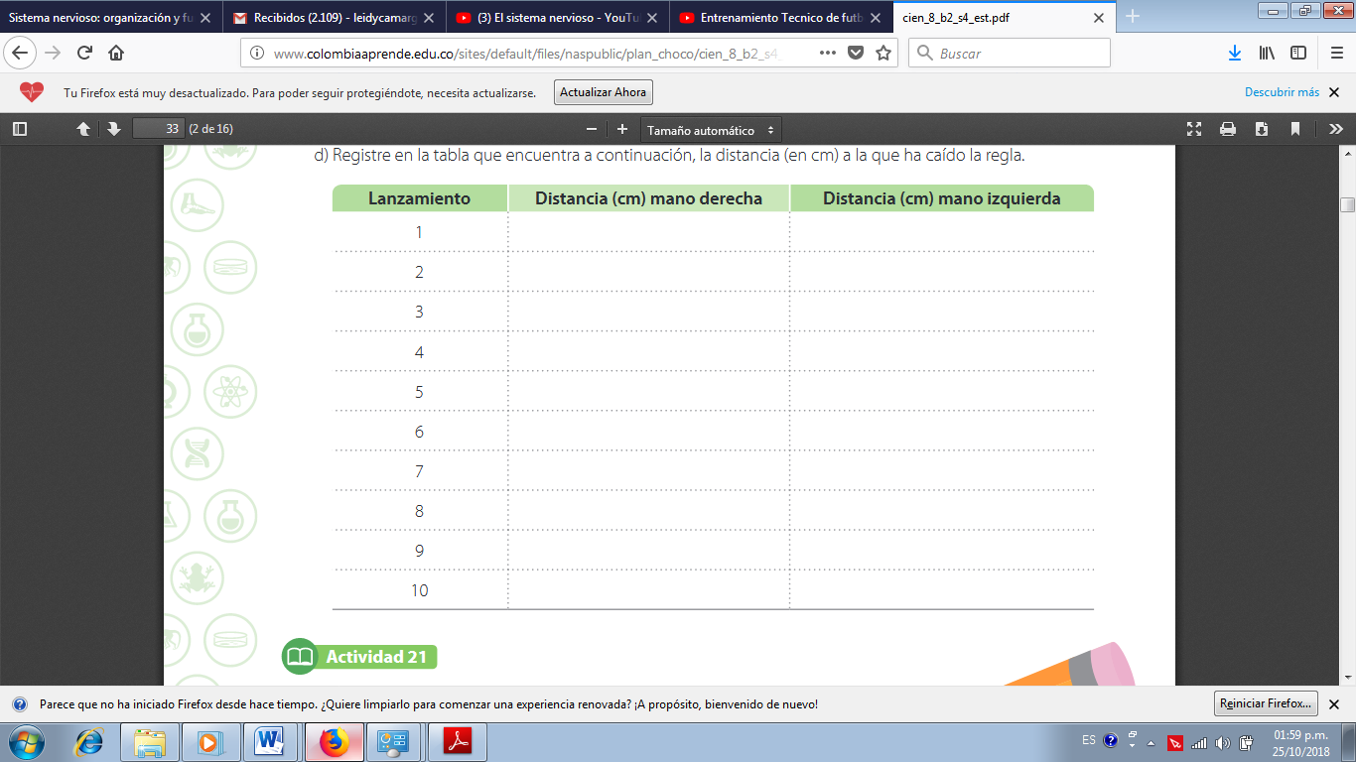

1. RESPONDA
2. ¿cuál es el estímulo? \_\_\_\_\_\_\_\_\_\_\_\_\_\_\_\_\_\_\_\_\_\_\_\_\_\_\_\_\_\_\_\_\_\_\_\_\_\_\_\_\_\_\_\_\_\_\_\_\_\_\_\_\_\_
3. ¿Cuál es la respuesta? \_\_\_\_\_\_\_\_\_\_\_\_\_\_\_\_\_\_\_\_\_\_\_\_\_\_\_\_\_\_\_\_\_\_\_\_\_\_\_\_\_\_\_\_\_\_\_\_\_\_\_\_\_\_
4. ¿Es una respuesta voluntaria o involuntaria?

.Explique

\_\_\_\_\_\_\_\_\_\_\_\_\_\_\_\_\_\_\_\_\_\_\_\_\_\_\_\_\_\_\_\_\_\_\_\_\_\_\_\_\_\_\_\_\_\_\_\_\_\_\_\_\_\_\_\_\_\_\_\_\_\_\_\_\_\_\_\_\_\_\_\_\_\_\_\_\_\_\_\_\_\_\_\_\_\_\_\_\_\_\_\_\_\_\_\_\_\_\_\_\_\_\_\_\_\_\_\_\_\_\_\_\_\_\_\_\_\_\_\_\_\_\_\_\_\_\_\_\_\_\_\_\_\_\_\_\_\_\_\_\_\_\_\_\_\_\_\_\_\_\_\_\_\_\_\_\_\_\_\_\_\_\_\_\_\_\_\_\_\_\_\_\_\_\_\_\_\_\_\_\_\_\_\_\_\_\_\_\_\_\_\_\_\_\_\_\_\_\_\_\_\_\_\_\_\_\_\_\_\_\_\_\_\_\_\_\_\_\_\_\_\_\_\_\_\_\_\_\_\_\_\_\_\_\_\_\_\_\_\_\_\_\_\_\_\_\_\_\_\_\_\_\_\_\_\_\_\_\_\_\_\_\_\_\_\_\_\_\_\_\_\_\_\_\_\_\_\_\_\_\_\_\_\_\_\_\_\_\_

1. ¿Cuál es la distancia promedio que recorre la regla hasta el agarre con cada mano? \_\_\_\_\_\_\_\_\_\_\_\_\_\_\_\_\_\_\_\_\_\_\_\_\_\_\_\_\_\_\_\_\_\_\_\_\_\_\_\_\_\_\_\_\_\_\_\_\_\_\_\_\_\_\_\_\_\_\_\_\_\_\_\_\_\_\_\_\_\_\_\_\_\_\_\_\_\_\_\_\_\_\_\_\_\_\_\_\_\_\_\_\_\_\_\_\_\_\_\_\_\_\_\_\_\_\_\_\_\_\_\_\_\_\_\_\_\_\_\_\_\_\_\_\_\_\_\_\_\_\_\_\_\_\_\_\_\_\_\_\_\_\_\_\_\_\_\_\_\_\_\_\_\_\_\_\_\_\_\_\_\_\_\_\_\_\_\_\_\_\_\_\_\_\_\_\_\_\_\_\_\_\_\_\_\_\_\_\_\_\_\_\_\_\_\_\_\_\_\_\_\_\_\_\_\_\_\_\_\_\_\_\_\_\_\_\_\_\_\_\_\_\_\_\_\_\_\_\_\_\_\_\_\_\_\_\_\_\_\_\_\_\_\_\_\_\_\_\_\_\_\_\_\_\_\_\_\_\_\_\_\_\_\_\_\_\_\_\_\_
2. ¿Por qué puede usar la distancia en la regla para medir el tiempo de reacción?

\_\_\_\_\_\_\_\_\_\_\_\_\_\_\_\_\_\_\_\_\_\_\_\_\_\_\_\_\_\_\_\_\_\_\_\_\_\_\_\_\_\_\_\_\_\_\_\_\_\_\_\_\_\_\_\_\_\_\_\_\_\_\_\_\_\_\_\_\_\_\_\_\_\_\_\_\_\_\_\_\_\_\_\_\_\_\_\_\_\_\_\_\_\_\_\_\_\_\_\_\_\_\_\_\_\_\_\_\_\_\_\_\_\_\_\_\_\_\_\_\_\_\_\_\_\_\_\_\_\_\_\_\_\_\_\_\_\_\_\_\_\_\_\_\_\_\_\_\_\_\_\_\_\_\_\_\_\_\_\_\_\_\_\_\_\_\_\_\_\_\_\_\_\_\_\_\_\_\_\_\_\_\_\_\_\_\_\_\_\_\_\_\_\_\_\_\_\_\_\_\_\_\_\_\_\_\_\_\_\_\_\_\_\_\_\_\_\_\_\_\_\_\_\_\_\_\_\_\_\_\_\_\_\_\_\_\_\_\_\_\_\_\_\_\_\_\_\_\_\_\_\_\_\_\_\_\_\_\_\_\_\_\_\_\_\_\_\_\_\_\_\_\_\_\_\_\_\_\_\_\_\_\_\_\_\_\_\_\_\_\_\_\_\_\_\_\_\_\_\_\_\_\_\_\_\_\_\_\_\_\_\_\_\_

1. Compare los promedios de las distancias para cada mano.

\_\_\_\_\_\_\_\_\_\_\_\_\_\_\_\_\_\_\_\_\_\_\_\_\_\_\_\_\_\_\_\_\_\_\_\_\_\_\_\_\_\_\_\_\_\_\_\_\_\_\_\_\_\_\_\_\_\_\_\_\_\_\_\_\_\_\_\_\_\_\_\_\_\_\_\_\_\_\_\_\_\_\_\_\_\_\_\_\_\_\_\_\_\_\_\_\_\_\_\_\_\_\_\_\_\_\_\_\_\_\_\_\_\_\_\_\_\_\_\_\_\_\_\_\_\_\_\_\_\_\_\_\_\_\_\_\_\_\_\_\_\_\_\_\_\_\_\_\_\_\_\_\_\_\_\_\_\_\_\_\_\_\_\_\_\_\_\_\_\_\_\_\_\_\_\_\_\_\_\_\_\_\_\_\_\_\_\_\_\_\_\_\_\_\_\_\_\_\_\_\_\_\_\_\_\_\_\_\_\_\_\_\_\_\_\_\_\_\_\_\_\_\_\_\_\_\_\_\_\_\_\_

1. Con base en sus resultados, ¿la persona va adquiriendo experiencia con los lanzamientos y varía su tiempo de reacción con la repetición?

Explique  **\_\_\_\_\_\_\_\_\_\_\_\_\_\_\_\_\_\_\_\_\_\_\_\_\_\_\_\_\_\_\_\_\_\_\_\_\_\_\_\_\_\_\_\_\_\_\_\_\_\_\_\_\_\_\_\_\_\_\_\_\_\_\_\_\_\_\_\_\_\_\_\_\_\_\_\_\_\_\_\_\_\_\_\_\_\_\_\_\_\_\_\_\_\_\_\_\_\_\_\_\_\_\_\_\_\_\_\_\_\_\_\_\_\_\_\_\_\_\_\_\_\_\_\_\_\_\_\_\_\_\_\_\_\_\_\_\_\_\_\_\_\_\_\_\_\_\_\_\_\_\_\_\_\_\_\_\_\_\_\_\_\_\_\_\_\_\_\_\_\_\_\_\_\_\_\_\_\_\_\_\_\_\_\_\_\_\_\_\_\_\_\_\_\_\_\_\_\_\_\_\_\_\_\_\_\_\_\_\_\_\_\_\_\_\_\_\_\_\_\_\_\_\_\_\_\_\_\_\_\_\_\_\_\_\_\_\_\_\_\_\_\_\_\_\_\_\_\_\_\_\_\_\_\_\_\_\_\_\_\_\_\_\_\_\_\_\_\_\_\_\_\_\_\_\_\_\_\_\_\_\_\_\_\_\_\_\_\_\_\_\_\_\_\_\_\_\_\_\_\_\_\_\_\_\_\_\_\_\_\_\_\_\_\_\_\_\_\_\_\_\_\_\_\_\_\_\_\_\_\_**

Lea el siguiente texto y responda los cuadros de diálogo.

¿Cómo se controla nuestro cuerpo?

Nuestro sistema nervioso se parece a un sistema telefónico. Las líneas telefónicas permiten que nos comuniquemos entre nosotros en cualquier parte de la ciudad, del país o internacionalmente, como

si estuviéramos sentados al lado. Nuestro sistema nervioso permite que todas las partes del cuerpo se comuniquen rápidamente entre sí sin importar dónde se genere la señal. El sistema nervioso consiste de: cerebro, médula espinal y nervios .Mandando mensajes

Los cables que llevan los mensajes dentro del sistema nervioso llamados nervios, están conformados por células nerviosas o neuronas, que tienen un cuerpo celular grande parecido a una estrella por sus extensiones, llamada dendrita. Estas son muy numerosas en nuestro cuerpo. Cada dendrita lleva impulsos de otras neuronas hacia el cuerpo celular. Estas son unidireccionales, cortas y con muchas elongaciones.

En el otro lado del cuerpo celular hay otra extensión larga, tubular y única llamada axón que puede tener una o dos terminaciones para acelerar el proceso de transmisión. El axón es el canal de salida, el cual también es unidireccional. El axón lleva el mensaje del cuerpo celular hacia las otras neuronas o directamente al músculo. El cuerpo celular pequeño de la neurona más el axón pueden llegar a medir hasta un metro de longitud, es decir ¡una dendrita puede ser muy larga!

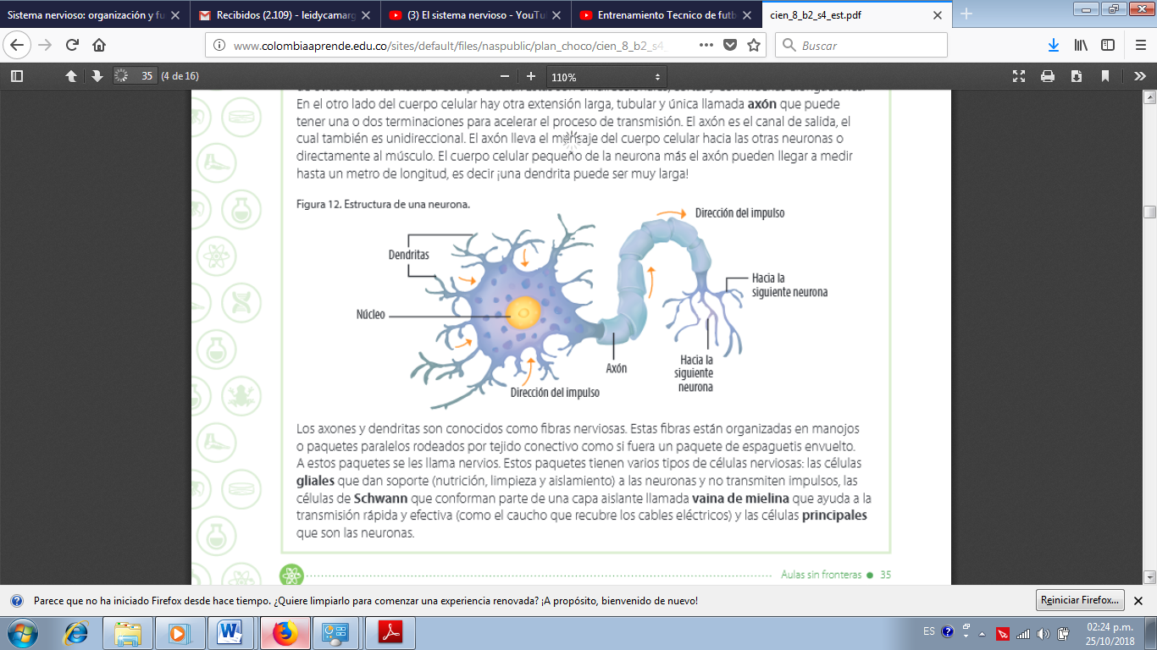

Los axones y dendritas son conocidos como fibras nerviosas. Estas fibras están organizadas en manojos o paquetes paralelos rodeados por tejido conectivo como si fuera un paquete de espaguetis envuelto. A estos paquetes se les llama nervios. Estos paquetes tienen varios tipos de células nerviosas: las células gliales que dan soporte (nutrición, limpieza y aislamiento) a las neuronas y no transmiten impulsos, las células de Schwann que conforman parte de una capa aislante llamada vaina de mielina que ayuda a la transmisión rápida y efectiva (como el caucho que recubre los cables eléctricos) y las células principales que son las neuronas.

1. Completar las líneas que dan sentido al texto.

El Sistema Nervioso se compone de dos partes: Sistema Nervioso

 \_\_\_\_\_\_\_\_\_\_\_

(SNC)y Sistema Nervioso \_\_\_\_\_\_\_\_\_\_\_\_\_

(SNP). El SNC está formado por el \_\_\_\_\_\_\_\_\_\_\_\_ y la médula \_\_\_\_\_\_\_\_\_\_\_\_. El \_\_\_\_\_\_\_\_\_\_\_\_\_\_\_ está formado por una serie de \_\_\_\_\_\_\_\_\_\_\_\_\_\_\_\_ periféricos que, como si fueran "cables", comunican el \_\_\_\_\_\_\_\_\_\_\_\_\_\_\_\_ con los receptores

\_\_\_\_\_\_\_\_\_\_\_\_\_\_\_

y con los efectores(

 \_\_\_\_\_\_\_\_\_\_\_\_

y glándulas).El \_\_\_\_\_\_\_\_\_\_\_\_\_, el cerebelo y otros órganos forman parte del encéfalo (palabra que significa "dentro de la cabeza")

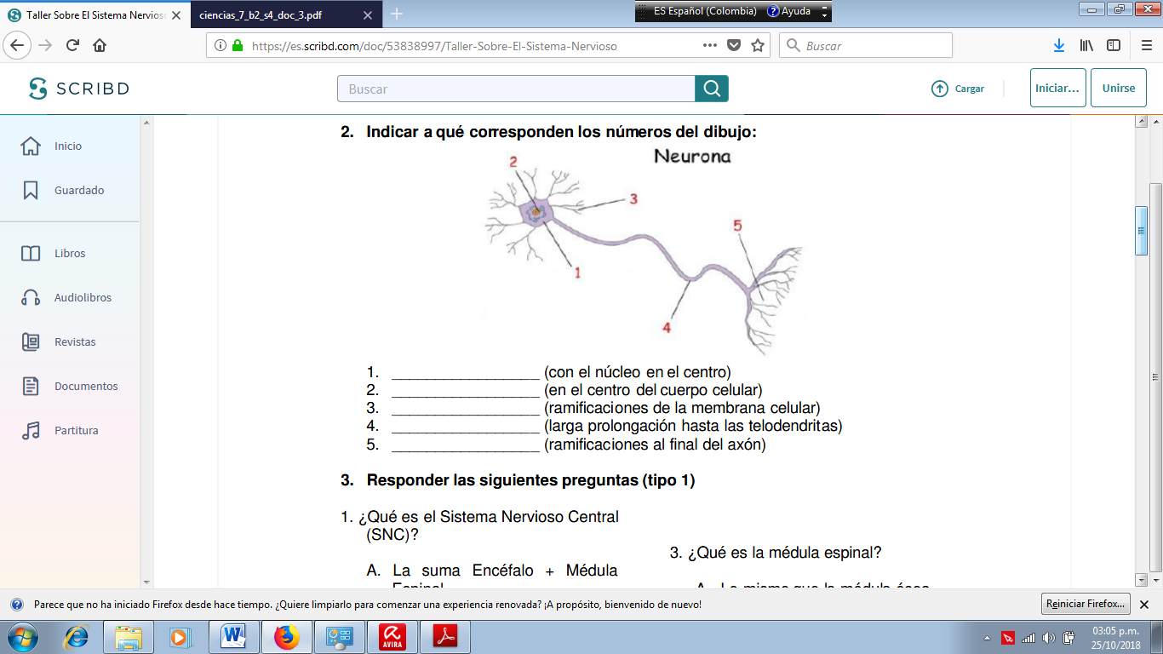

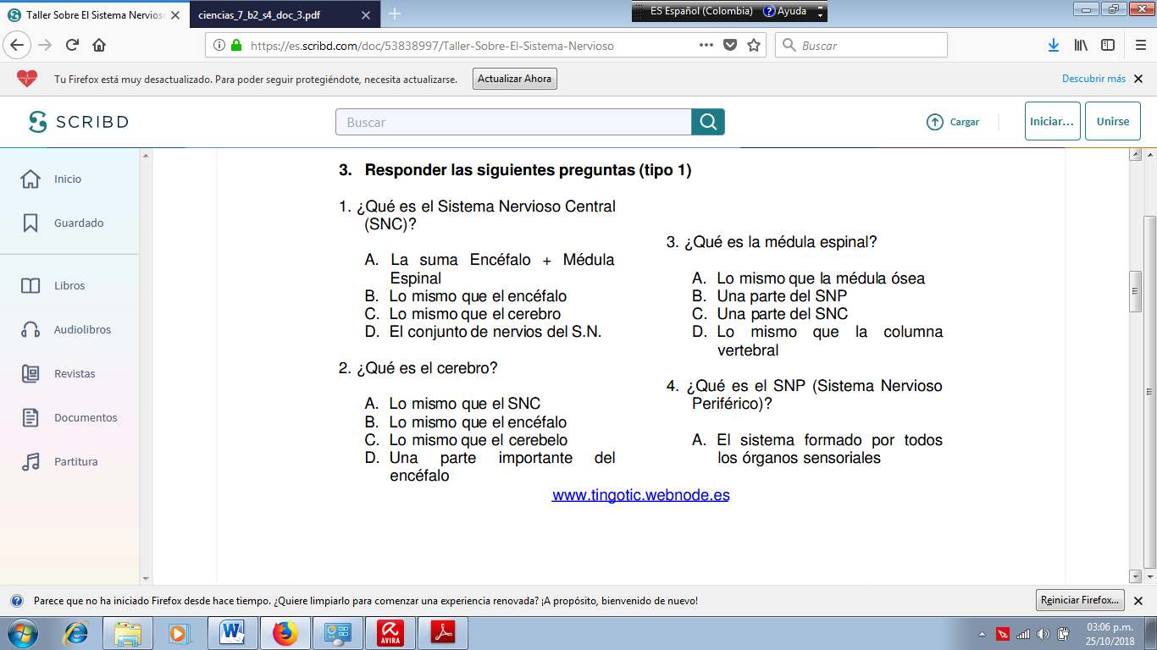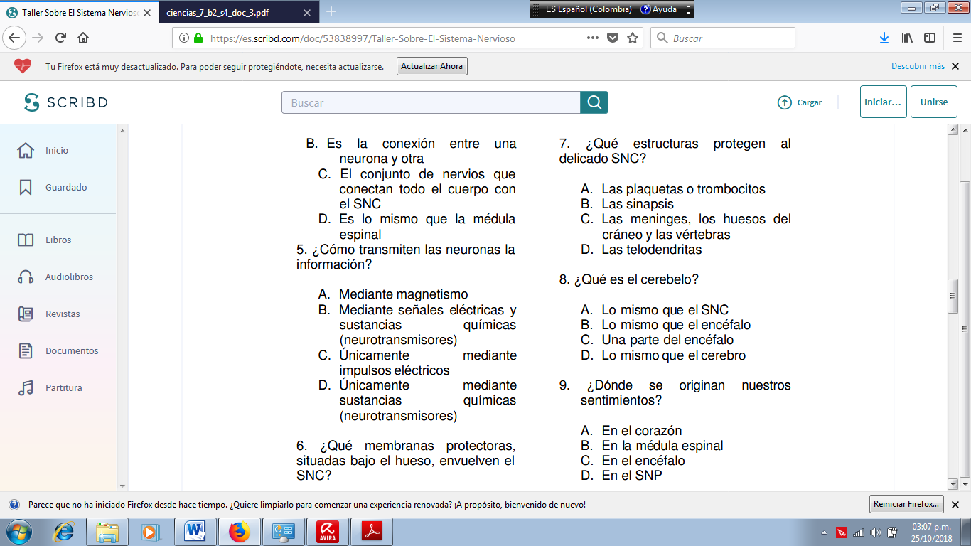

A. Los neurotransmisores

B. Las sinapsis

C. Las dendritas

D. Las meninges